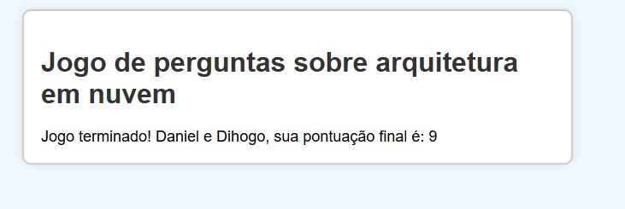

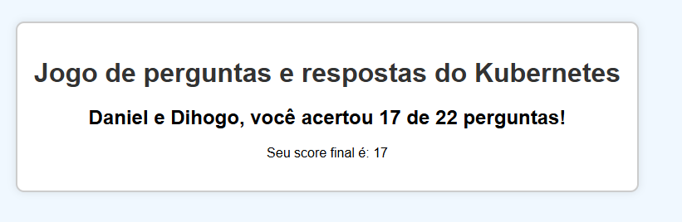

**O que é um Pod no Kubernetes?**

## O que é um Namespace no Kubernetes?

**Qual é a principal vantagem do uso de Labels no Kubernetes?**

Facilitar a distribuição de patches de segurança

